Especificación Caso de Uso 10
Consultar historial de Caso de Uso
GRCU Manager
Gestión de Requerimientos y Casos de Uso

4 BYTES
ALVAREZ, Abril
BUTTERFIELD, Nicolas
CARRANZA, Cristian
GAGNA, Martina

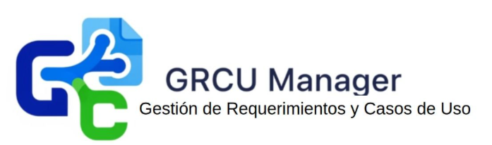
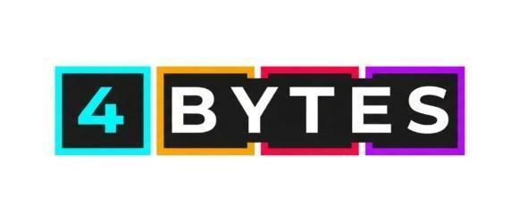

Un Caso de Uso es una secuencia de interacciones que se desarrollarán entre un sistema y sus actores en respuesta a un evento que inicia un actor principal sobre el propio sistema.
Estos ilustran los requerimientos del sistema al mostrar como reacciona una respuesta a eventos que se producen en el mismo
Las Realizaciones de los Casos de Uso se llevan a cabo como resultado de un caso de uso específico. La realización del caso de uso debe cumplir con los requerimientos establecidos y debe reflejar el comportamiento de su caso de uso correspondiente. Este artefacto se halla dentro del Modelo de Diseño reflejando los productos de trabajo relacionados con el caso de uso pero que pertenecen a dicho modelo. Estos productos de trabajos relacionados consisten en los diagramas de comunicación y secuencia que expresan el comportamiento del caso del uso en términos de objetos de colaboración, y dichos diagramas deben elaborarse haciendo uso de (UML).

Contenido
Caso de Uso 10 [Consultar historial de Caso de Uso] 4
Descripción 4
Actores del CU 4
Precondiciones 4
Flujo de Eventos Normal 4
Flujo de Eventos Alternativo 4
Diagramas Asociados 5
Diagrama de Casos de Uso 5
Diagrama de Secuencia 6

Caso de Uso 10 [Consultar historial de Caso de Uso]

Descripción

Actores del CU

Precondiciones

Flujo de Eventos Normal

Flujo de Eventos Alternativo

Diagramas Asociados

Diagrama de Casos de Uso
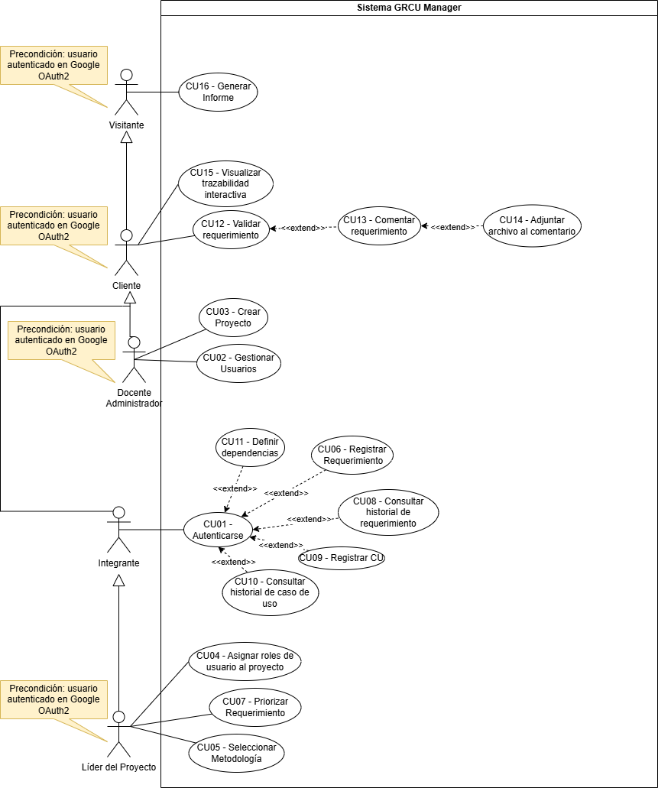

Diagrama de Secuencia

